Полный обзор Unity 5

В данной статье мы дадим полное описание нового движка Unity 5, сравним его с предыдущей версией (Unity 4), расскажем о достоинствах перед другими движками, такими как: Unreal Engine 4, CryEngine 3, поговорим о будущем движка и о том, стоит ли всерьез заниматься геймдевом (англ. game development – разработка игр) с Unity3d.
1. Unity 5 и его возможности
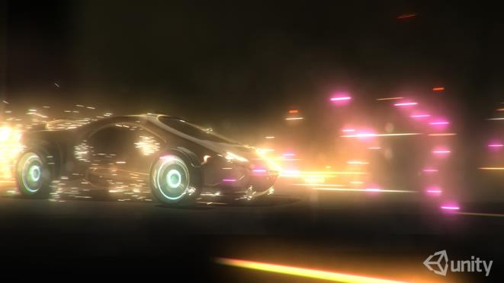
Unity 5 – кроссплатформенный, т. е. обладающий возможностью создания приложений для разных платформ (Windows, iOS, Android), игровой движок для разработки двухмерных и трехмерных приложений и игр.
У программного продукта Unity3d есть три варианта подписки: Personal – бесплатная, для начинающих; Plus – платная, для энтузиастов или для желающих ускорить свое обучение и разработку; Pro – платная, для студий и фрилансеров, включает приоритетный доступ к экспертам, консультантам и сотрудникам службы клиентской поддержки Unity. Также все платные версии подписки дают различные скидки на содержимое Asset Store.
Отличаются они рядом возможностей, которые могут потребоваться при разработке игр и приложений. Во-первых, бесплатная версия Unity3d поддерживает только Android, Web Player, PC-платформы. Полная версия позволяет авторам разрабатывать свое творение под все самые известные платформы, такие как: PC, Linux, Mac, Windows Store, iOS, Android, Windows Phone 10 Store, Blackberry 10, Wii U, PS3, Xbox 360, PS4, Xbox One.
Unity3d обладает возможностью делать игры и приложения в форматах VR (Virtual Reality – виртуальная реальность), т. е. под очки и шлемы виртуальной реальности, например, HTC Vive, Steam Index, Oculus Rift S, Google Cardboard и другие, и в формате AR (Augmented Reality – дополненная реальность).
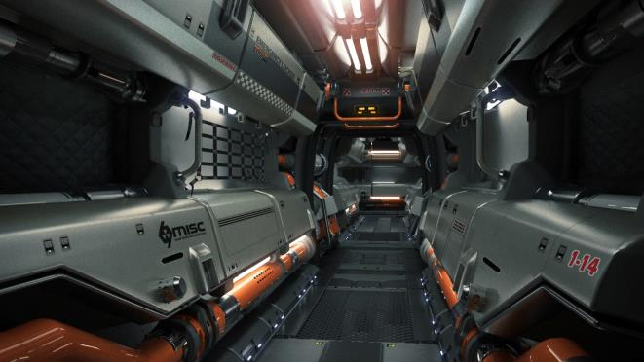
2. Интерфейс
Unity3d имеет очень простой Drag’n’Drop интерфейс (захват объектов или элементов интерфейса зажатой левой кнопкой мыши и перемещение их в нужное место, с отпусканием кнопки для фиксации нового положения), который человек осваивает за месяц.
Весь движок только на английском языке, официальной русификации Unity 5 нет, пиратской – тоже. Unity разбит на несколько окон: «Иерархия/Hierarchy», где находятся названия всех объектов на сцене, которые можно группировать и легко переходить по ним, «Сцена/Scene», где можно рассмотреть определенную сцену под нужным вам ракурсом, «Инспектор/Inspector», который поможет с настройкой выделенного объекта, «Проект/Project», где видны все материалы проекта, «Инструментарий/Toolbar» – панель с основными инструментами.
3. Языки программирования
Unity 5 поддерживает два языка: C#, наиболее используемый и Javascipt. Разработчику необходимо знать один из языков в совершенстве, а другой на среднем уровне, так как некоторые моменты Unity 5 делает только на одном из двух языков, или это делается намного труднее, чем на другом языке программирования. Предпоследняя версия Unity3d, а именно Unity 4, поддерживала язык программирования Boo (диалект Phython), но его убрали из 5-й версии, так как им практически никто не пользовался, и документации на официальном сайте Unity практически не было. Расчеты физики в Unity 5 производит NVIDIA PhysX.
Совсем недавно NVIDIA представила одну интересную вещь – NVIDIA FleX, это небольшая программа для расчета различного физического поведения объектов.
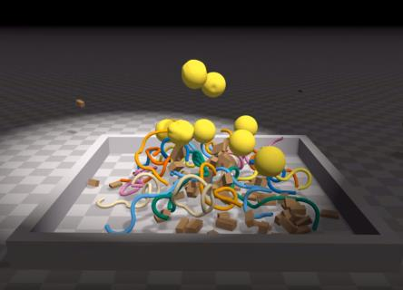
Ролик NVIDIA Flex:
https://www.youtube.com/watch?v=NQO58VQVlKs

3. Объекты и компоненты
Каждый объект (GameObject) в Unity3d – это фактически контейнер, в зависимости от наполнения выполняющий определенную роль и обладающий различными свойствами. Объекты в Unity3d могут быть пустыми, например, чтобы объединить несколько объектов в одну группу, т. е. сделать их дочерними GameObject. Это делается для организации пространства окна «Иерархии».
В качестве компонентов могут быть скрипты (страница кода, с описанным поведением и командами, которые нужно выполнить данному объекту или движку – что-то сделать с объектом, например, уничтожить после выполнения своего предназначения (одноразовый ключ, с помощью которого была открыта запертая дверь)), материалы (определяют поведение и реакцию объекта при взаимодействии с поверхностью объекта источников света или других поверхностей других объектов, например, глянцевый материал или металлический), коллайдеры (компонент, определяющий физические границы объекта) и меши (англ. Mesh – сетка, визуальное изображение объектов состоит из множества ячеек квадратной или треугольной формы, не влияет на физическое взаимодействие с другими объектами).
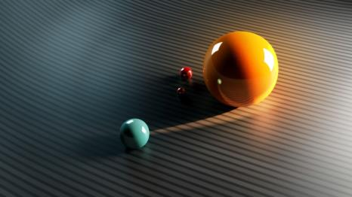
Еще у объектов могут быть тэги – опознавательные ярлыки, с помощью которых движок сортирует объекты и варианты воздействия на них.
Материалы в Unity 5 играют важную роль. Импортированные текстуры в Unity3d прикрепить к объекту нельзя – необходимо создать материал, который можно присваивать игровому объекту. К назначенным материалу шейдерам будут присвоены текстуры. Шейдеры можно редактировать прямо в Unity3d. Unity 5 позволяет генерировать нормал-мапы (normal-map – карта нормалей, позволяет поверхности объекта имитировать рельеф, например, кору дерева), лайт-мапы (light-map – карта освещения, метод освещения пространства в 3D-приложениях, заключающийся в том, что создается текстура, содержащая информацию об освещенности трехмерных моделей), различные альфа-каналы и mip-уровни (метод текстурирования, использующий несколько копий одной текстуры с разной детализацией).
4. Анимация
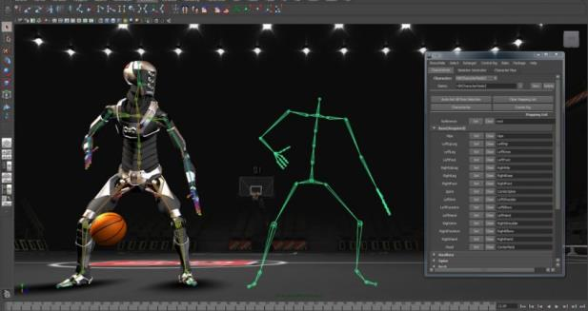
Анимировать модели в Unity3d можно несколькими способами: создание анимаций в специальных программах, например, 3Ds Max, Blender и пр., а можно и в самом Unity3d, так как редактор Unity имеет компонент для их создания.
Пример создания 3D-анимации:
https://www.youtube.com/watch?v=bAwlu3-RSPo
Пример создания 2D-анимации:
https://www.youtube.com/watch?v=Ohq8tgKpx1k
5. Особенности Unity 5
Unity 5 имеет две очень важные особенности: Occlusion Culling – это функция, отключающая рендеринг тех объектов, которые в данные момент не видит камера (они закрыты другими объектами) и Level Of Detail (использование LOD-групп – это один из путей управления производительностью). Обе вещи позволяют сильно снизить нагрузку на центральный процессор благодаря грамотной детализации. Например, в играх жанра 2D и 3D Runner при преодолении определенной дистанции все, что было позади вас, удаляется, а то, что впереди вас, генерируется. Таким образом, при длительной игре ваше устройство не захламляет ненужная информация. Occlusion Culling не визуализирует геометрию и коллайдеры объектов, находящихся не в поле зрении камеры, а Level Of Detail заменяет детализированные объекты, находящиеся далеко от игрока, на менее детализированные, причем разработчик сам настраивает эту систему.
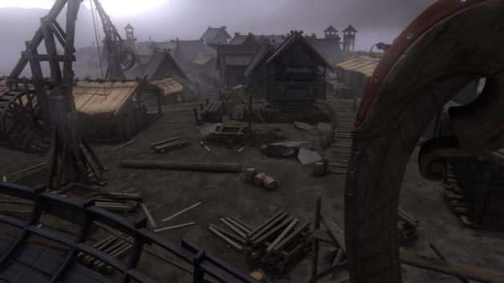
6. Сообщество Unity 5
Unity 5 обладает большим количеством преимуществ перед другими игровыми движками. Один из важнейших – это сообщество пользователей, как начинающих, так и профессионалов, инструкторов и инди-разработчиков. Сообщество Unity 5 на сегодняшний момент является самым большим в мире. На официальном сайте Unity есть специальный раздел, в котором можно найти статистику по игровым движкам. По этим данным Unity 5 используют более 50% разработчиков видеоигр. 20% принадлежат Unreal Engine, а на долю остальных игровых движков приходится 30%. Для разработки 2D или 3D инди-игр Unity 5 подходит по всем параметрам. В Unity 5 очень просто «запекать проекты» (билдить, т. е. создавать сборку приложения, которое потом можно использовать и открывать не через редактор Unity, а автономно). Причем можно создать один проект под множество платформ, что очень сильно облегчает в дальнейшем процесс для девелоперов. Все скрипты, используемые в Unity 4, можно будет автоматически исправить в Unity 5.
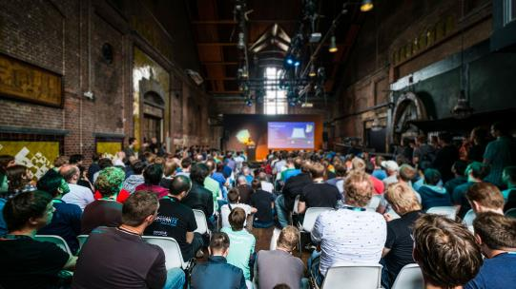
7. Итоги
Разработка ААА-проектов (неформальный термин, обозначающий класс высокобюджетных компьютерных игр) в Unity – очень непростое дело. Например, написание скриптов в Unity и настройка их сообщения между собой – тяжелый творческий процесс, требующий усидчивости, внимательности к деталям текста кода.
Однако все эти трудности только закаляют и позволяют получить очень важные и полезные навыки. Быть Unity-девелопером сегодня очень престижно. В российском сегменте разработчики Unity высоко ценятся, а зарплата и у программистов, и у моделлеров одна из самых высоких. Так что если вас интересует разработка видеоигр, приложений VR/AR формата, если вы любите создавать инди-проекты или хотите стать однажды частью большого творческого коллектива, то смело выбирайте Unity!

